ОСОБЕННОСТИ РЫНКА ЭКОЛОГИЧЕСКИХ УСЛУГ В РОССИИ

Экологические услуги – это система мероприятий направленных на подержание качества жизни в условия активного воздействия транспорта, предприятий, очистных сооружений на окружающею среду. Для этой цели применяют улучшения работы очистных сооружений, разбивка парков, создание зеленых насаждений возле домов и т.д.
Современная жизнь с ее жесткими ритмами бросает глобальный вызов современности, сегодня Россия стоит еще перед одной сложной проблемой, которая касается практически каждого. Речь идет прежде всего о становления рынка экологических товаров и услуг, который к сожалению пока еще не стал предметом серьезных научных изысканий.
Зарождение данного рынка в России принято считать конец 80-х годов XX ст. когда мир впервые столкнулся с последствием национальной экологической катастрофой (пожары, наводнения, цунами, засуха). И не смотря на то, что эти катаклизмы потрясли очень многих и принесли большой ущерб, юридически рынок экологических услуг в России пока не сформирован. И это не смотря на то, что уже давно назрела необходимость признания (юридического, экономического, политического и научного) рынка экологических услуг. (Тихомиров Н.П. Социально-экономические проблемы защиты природы. М. Экология. 1992)
Данное направление впервые было отмечено в числе основных направлений в Программе Правительства России «Об углублении экономических реформ» (1992 год). В ней в частности сказано, что под экологическим предпринимательством необходимо понимать деятельность по производству и реализации товаров, осуществление работ и услуг, направленных на предупреждение вреда окружающей среде и здоровью населения. Кроме этого 4 февраля 1994 года был издан указ Президента Российской Федерации за №236 «О государственной стратегии Российской Федерации по охране окружающей среды и обеспечение устойчивого развития. (Российская газета. 1994 9 февраля С. 1)
В этих документах ставится актуальной задача в разработке и создании такого механизма, который в полной мере соответствовал бы задачам развития системы экологического предпринимательства в целом и защищал национальные и экономические интересы все участников данного рынка. Отмечается, что основная средств должна аккумулироваться на региональном уровне. Именно здесь должны формироваться экологические предпринимательства, которые будут, находит здесь свой основной рынок сбыта. (Лукьянчиков Н.Н, Потравный И. Экономика и организация природопользования. М. ЮНИШ-ДАНА 2002 год)
Рынок экологических услуг находится во взаимосвязи с рынком услуг. Несмотря на то, что рынок экологических услуг и рынок услуг взаимосвязаны, но у них есть одно большое противоречие. Динамично развивающая во всем мире и в том числе в России сфера услуг является одним из наиболее сильных источников загрязнения окружающей среды. Именно с этой точки зрения и можно оговорить об острых противоречиях вышеуказанных рынков. И это не только вопрос политических лозунгов или приоритетов, а это вопрос чрезвычайной общечеловеческой и в конечном итоге экономической важности и злободневности.
Следует отметить еще один важный аспект развития рынка экологических услуг. С точки зрения экологической политики и практики реализация природоохранных мероприятий, в том числе сертификация экологичных товаров и услуг представляет собой реальный инструмент увеличения сбыта продукции и укрепления позиций в конкурентной борьбе, которая будет способствовать улучшения имиджа предприятия. (Арент К.П. Экономические аспекты экологизации развития народного хозяйства. М. МГУ Природопользования 2001год)
Деятельность по окружающей среде способствует бизнесу и приносит прибыль от продажи продукции, не приносящей вреда окружающей среде. В одной только Канаде действует 3500 компании выпускающих оборудование для охраны окружающей среды. Но не только Канада уделяет большое внимание экологическим проблемам.
Согласно проведенных анализов Центром экологической политики и права при Йельском университете в 2016 году мировым лидером по уровню экологической эффективности стала Финляндия. В первую 10 лидеров также вошли Исландия, Швеция, Дания, Словения, Испания, Португалия, Эстония, Мальта и Франция. Россия, к сожалению, занимает 32 место из 180 стран. И хотя Россия старается изменить ситуацию, но ее вложения пока еще не достаточно влияют на ситуацию в стране. Для подтверждения можно привести данные об инвестициях в мире и в России.
(Форрестер Д. Мировая экономика. М. АСТ. 2003 год)
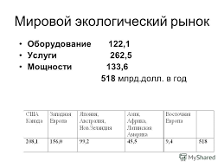
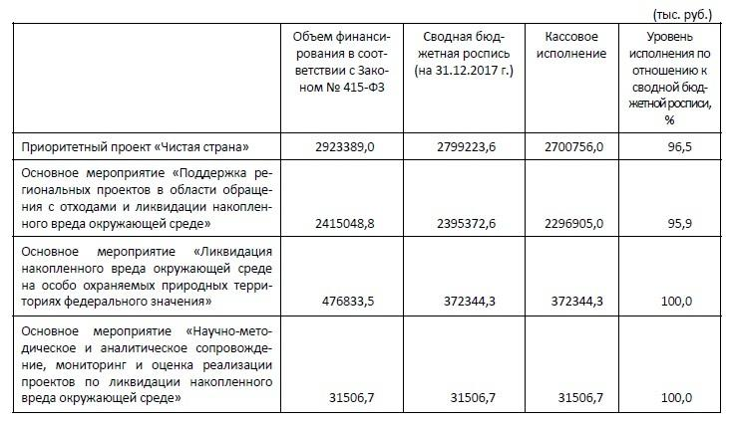
Эти данные наглядно показывают, сколько еще предстоит работы по развитию рынка экологических услуг. До недавнего времени в России в основном был распространен экотуризм. Но в последние время в России стали приниматься нормативные акты по качеству улучшения продуктов и услуг, предоставляемых населению. И хотя отсутствие официальной статистики характеризующею динамику развития рынка экологических услуг делает его делом сложным, но, тем не менее по отдельным признакам можно судит о его развитии. Уже начиная с 1991 года, начинается увеличиваться количество объектов экологического предпринимательства. Но здесь не все гладко, иногда для увеличения продажи своей продукции компании начинают использовать экологическую рекламу, мотивируя потребителя покупать их товары. (Шимова О.С. Основы экологии и экономика природопользования. Мн. Изд-во БГРУ 2010 год)
Для того что бы разобраться в этом применяется экологическая экспертиза, которая является одним из основных элементов охраны окружающей среды важнейшей мерой контроль над деятельностью предприятия. Мы все знаем какое огромное влияние оказывает экология на жизнь и здоровье людей, на состояние флоры и фауны и в конечном счете на будущее наших детей. Все это в большей степени зависит от того, что мы едим, какие в городе существуют очистные сооружения, и какое рядом возле нашего жилья экологическое состояние. (Ст. Наше общее будущее М, Прогресс 1989 год)
Как мы видим Россия старается делать все возможное для улучшения экологической обстановки в стране, но к сожалению многие проекты тормозятся на региональном уровне. Не все региона России готовы работать по принципу экология и еще раз экология. В этом случае при осуществлении выбора товаров и услуг руководствуются следующим принципом, чем выше качество продукции и чище экологический продукт тем выше и качество окружающей среды и наши с вами жизни.
Попытаемся разобраться, на примере рисунка как происходит изменение в экологической ситуации на примере отдельного предприятия.

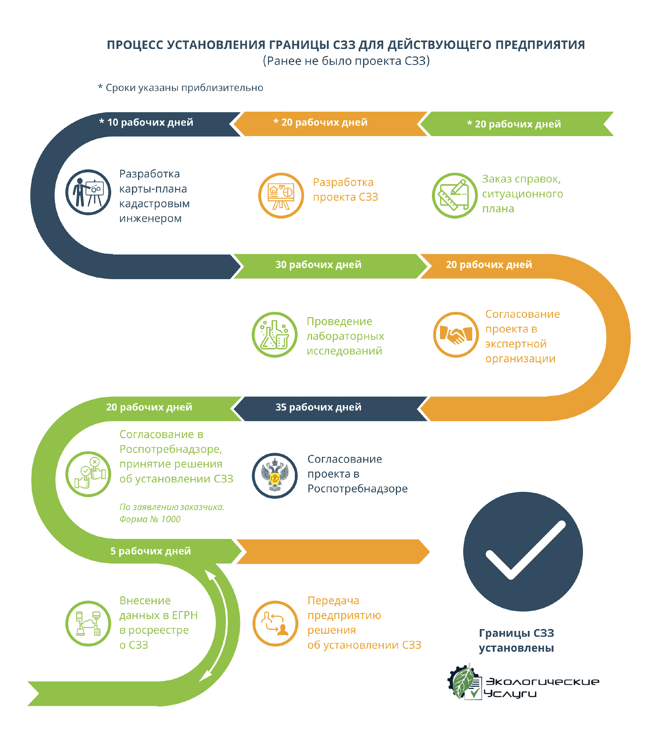
Растущая популярность экологической продукции свидетельствует о том, что все больше людей задумывается о своем здоровье. Хотя в целом доля товаров с экомаркировкой на рынке России редко превышает 20%. Следует отметить, что еще один не маловажный аспект этой проблемы. С точки зрения экологической политики и практики реализации природоохранных мероприятий, сертификация экологичных продуктов, товаров услуг представляет собой реальный инструмент и рычаг экологизации промышленного, сельскохозяйственного производства транспортного сектора и всех сфер потребления включая торговлю. (Данилов-Данильян В.И. Лосев К.С. Рейф И.Е. Экологический вызов и устойчивое развития М. ИНФРА-М 2005 год)
Что же можно сказать в конце важно или нет развитие экологического рынка услуг. Это дело должно зависит не только от государства, но и от каждого из нас. Любите природу, оберегайте ее, старайтесь на каждом рабочем месте жить по принципу – НЕ НАВРЕДИ.

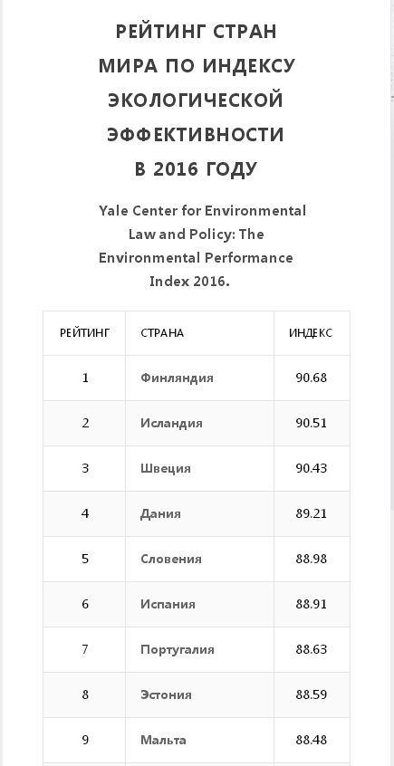

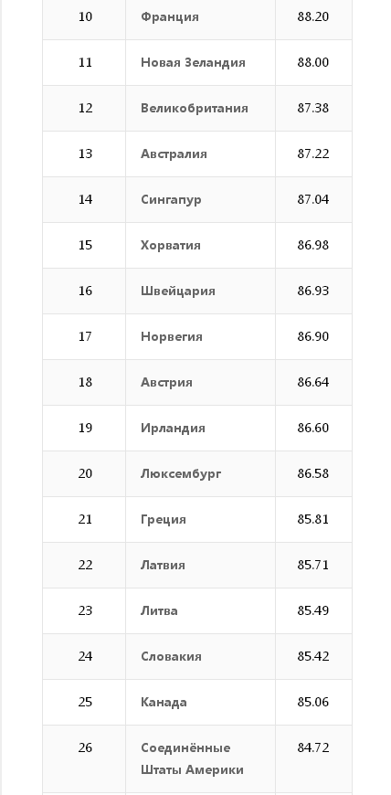

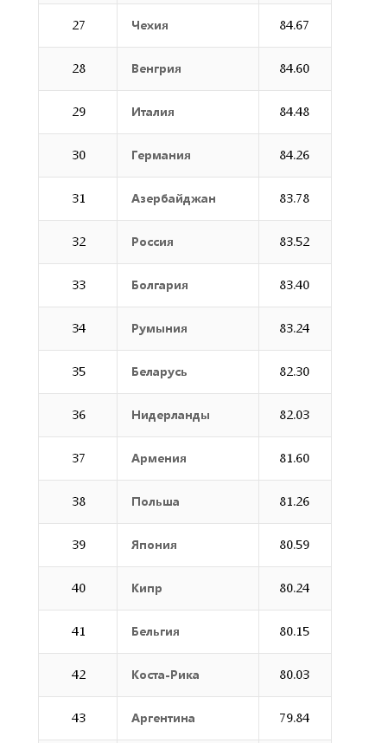

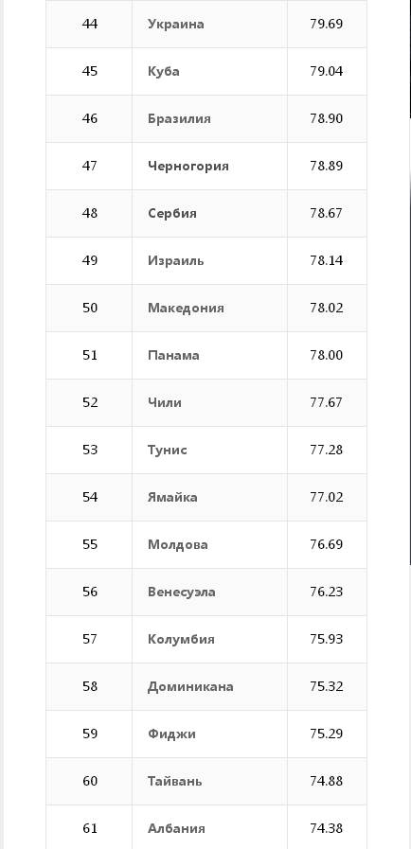

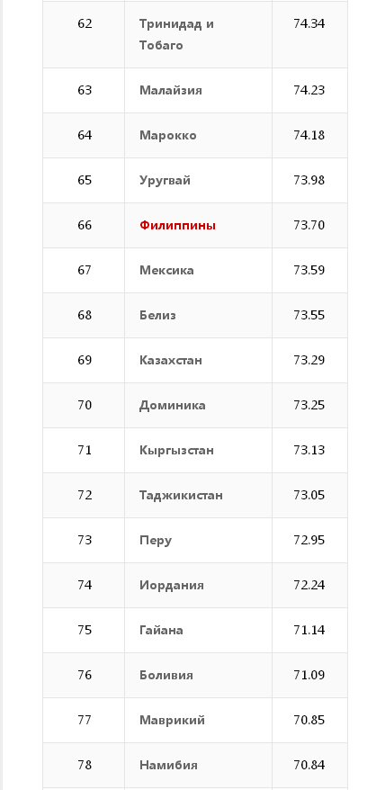

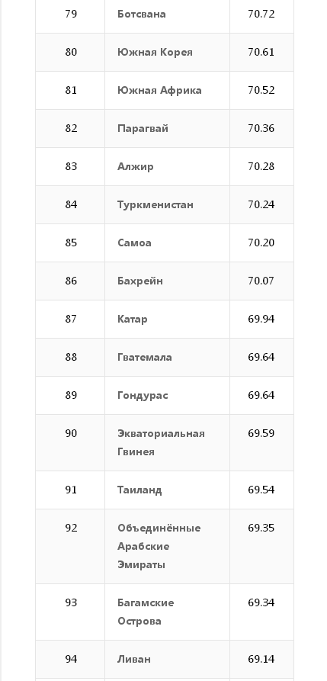

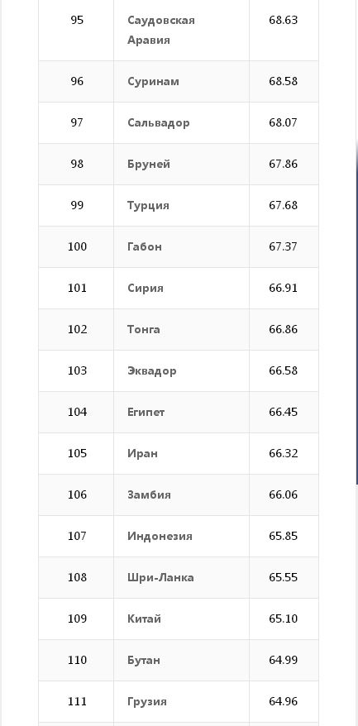

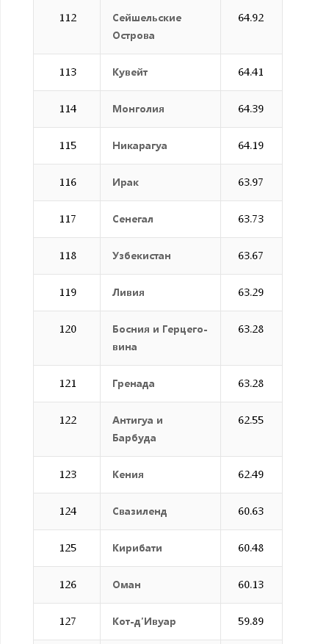

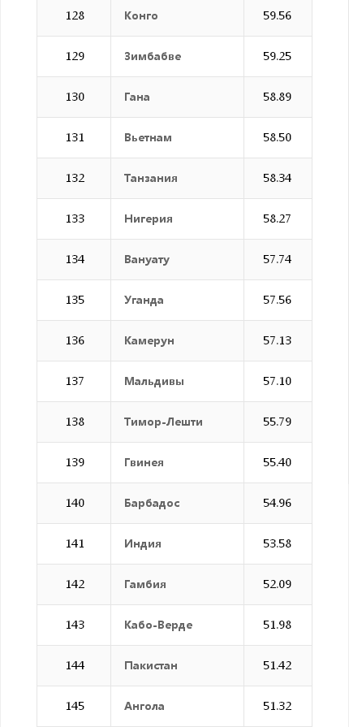

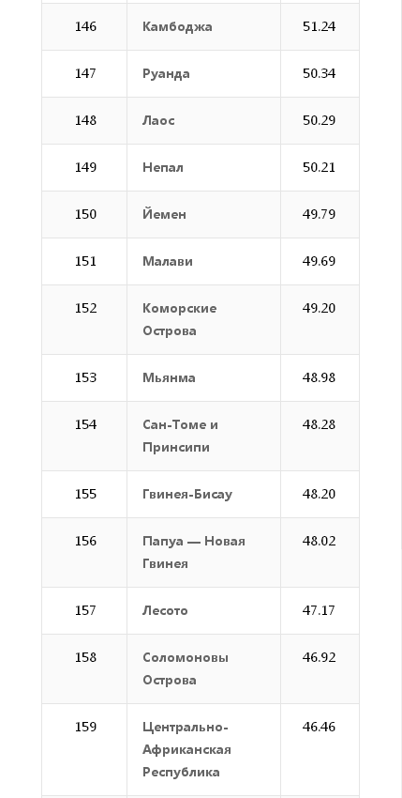

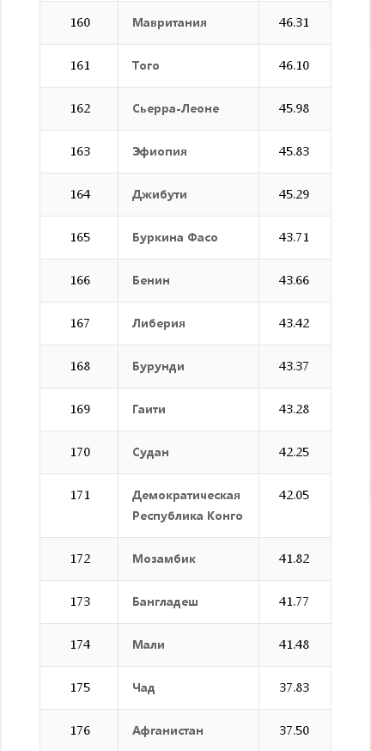

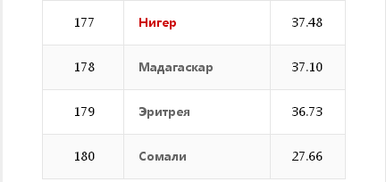
Выходные сведения: Рейтинг стран мира по уровню экологической эффективности в 2016 году. [Электронный ресурс] // Центр гуманитарных технологий. — 29.01.2016. 12:55. URL: https://gtmarket.ru/news/2016/01/29/7292

СПИСОК ИСПОЛЬЗОВАННОЙ ЛИТЕРАТУРЫ
- Арент К.П. Экономические аспекты экологизации развития народного хозяйства. М. МГУ Природопользование 2001год
- Данилов-Данильян В.И. Лосев К.С. Рейф И.Е. Экологический вызов и устойчивое развития М. ИНФРА-М 2005 год
- Лукьянчиков Н.Н, Потравный И. Экономика и организация природопользования. М. ЮНИШ-ДАНА 2002 год
- Российская газета. 1994 9 февраля С. 1
- Ст. Наше общее будущее М, Прогресс 1989 год
- Тихомиров Н.П. Социально-экономические проблемы защиты природы. М. Экология. 1992
- Форрестер Д. Мировая экономика. М. АСТ. 2003 год
- Шимова О.С. Основы экологии и экономика природопользования. Мн. Изд-во БГРУ 2010 год

